CampusFP

Mario del Rey

Alquiler de vivienda vacacional

# Analiza este diagrama y dibuja otro ampliado qué sirva cómo diseño lógico.

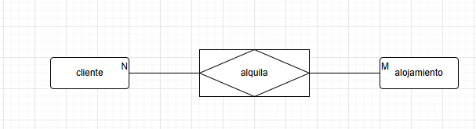

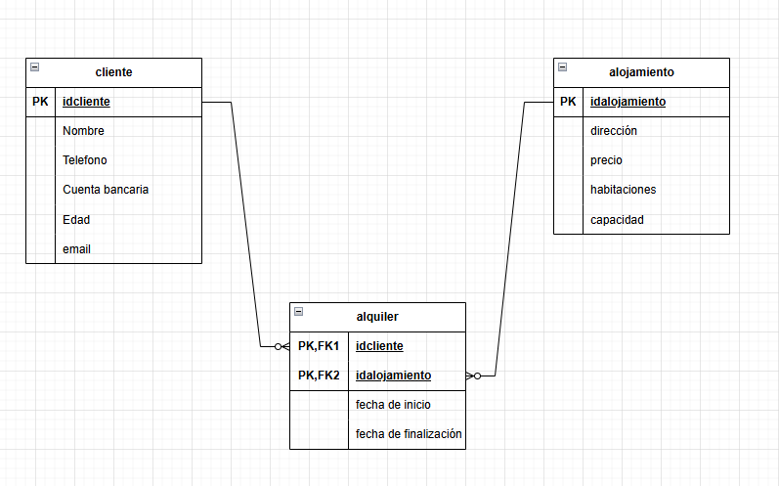

# Crea el diseño físico correspondiente con el diseño lógico anterior eligiendo los atributos y tipos de datos que consideres más adecuados.

# Inserta bastantes datos de prueba. Pide ayuda para esta tarea a chatgpt u otra herramienta de IA.

# Ejecuta 10 sentencia SELECTs de interés. Debes usar la mayor variedad de cláusulas posibles (INNER JOIN, GROUP BY, ORDER BY, WHERE, HAVING, etc.). Cada consulta debe ir acompañada de una breve introducción para explicar el objetivo de la consulta.